1070906社會團期初團議會議議程(國小組)

一、到校服務：

國小：

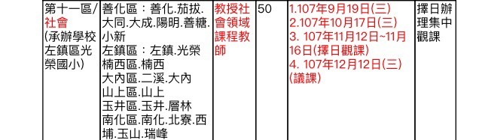

本學期到校服務進行重點:跨領域協同教學(重點在備課，一樣要觀議課)

二、相關會議：

(一)總團會議：10/4 (四)國教輔導團總團會議，地點：大灣國小菁英堂

(二)期中會議：11/8(結合環境教育協會計畫，坐遊覽車，東山咖啡之旅)

(三)期末會議：1/10地點另訂

三、相關公文處理：

1.團務會議及專業成果研習之公(差)假，由召集學校以每月或每兩個月行事曆方式函知輔導員所屬學校，此外分區到校服務諮詢服務教育局已統一公告，公假不會另案再發。

2.請輔導員遵守校內請假程序，不要造成所屬學校行政及課務安排之困擾，每週四下午雖為輔導團員共同不排課時間，惟請假時程皆須有公文依據，並非每週四下午皆固定公假，請團員務必遵守。

四、107課綱：

(一)請團員至以下網站了解各領域課綱版本。網址<http://www.naer.edu.tw>

(二)提報新課綱宣講種子教師:建銘校長、怡方、郁雅、美玲、茵茵、淑霞

五、分區研討會：

**(一)南區：107.10.12 (五) 主辦縣市：臺南市，地點後甲國中**

跨縣市分區聯盟交流活動流程：(僅供參考)

|  |  |  |  |
| --- | --- | --- | --- |
| **時間** | **內容** | **主持人** | **備註** |
| 08:30-09:00 | 報到 | 主辦縣市輔導團員 |  |
| 09:00-09:10 | 相見歡(開幕式) | 主辦縣市召集校長  輔導群教授 |  |
| 09:10-09:30 | 輔導群業務報告、跨縣市工作坊說明 | 輔導群教授 |  |
| 09:30-11:00 | 勞動教育 | 主講人：外聘講師 | 央團邀請 |
| 11:00-11:10 | 休息 |  |  |
| 11:10-12:10 | 國中小分組交流 | 主辦縣市國中小召集校長 | 分兩場進行交流 |
| 12:10-12:30 | 綜合座談 | 輔導群教授  主辦縣市召集校長 |  |
| 12:30-13:30 | 用餐與休息 | 主辦縣市輔導團員 |  |
| 13:30-16:10 | 專題講座或參訪活動 | 由各區自行邀請講師或規劃參訪地點 | 主題或參訪地點各區自訂 |

二、分區研討會中，依照慣例將請各縣市社會學習領域輔導小組的伙伴進行團務分享，請以「**因應十二年國民基本教育課程總綱與教育革新之推動策略及成效**」與「**各縣市針對其教育願景、目標與困境之推動策略及成效**」為主題，更詳細的內容說明如下：

(一)**107學年度因應十二年國民基本教育課程總綱與教育革新之推動策略及成效。**（以下擇一或二進行報告）

**1.提升學習成效之教學與評量。**

**2.精進教師專業社群發展與教學轉化實踐。**

**3.對核心素養導向教學之因應與推動。**

**(二)107學年度各縣市針對其教育願景、目標與困境之推動策略及成效。**